桂 林 电 子 科 技 大 学

无线传感器网络 实 验 报 告
评语：

指导教师签名：
成绩：
实验名称 实验1： MAC协议（设计）
学 院 计算机与信息安全学院
专 业 2020物联网工程
姓名 高燊林
学号 2200330114
姓名
学号
实验日期 2024 年 12 月 13 日

1．实验目的
（1）熟悉射频通信的基本方法通信方式；
（2）熟练掌握CC2530编程环境、调试工具的使用；
（3）掌握练习使用状态机实现收发功能；
（4）掌握MAC层数据收发ACK设计流程。
通过训练，学生应能掌握无线射频的物理层、MAC层协议设计方法和接口调用方法；掌握无线数据帧设计、数据发送和接收函数调用及数据校验方法。

2. 实验内容
（1）无线射频硬件节点及物理层驱动层设计；
（2）MAC协议的软件驱动层设计；
（3）广播数据互收发、调试及数据验证分析。

3. 实验要求
（1）一人一台设备，独立完成；
（2）实验前需要预习实验内容，撰写预习报告；
（3）通过实验，掌握无线射频的物理层、MAC层设计方法及通信实现过程；
（4）实验过程中需要记录无线广播通信网络设计方案，撰写实验报告，对实验结果进行分析总结。

4. 实验原理及步骤

4.1 无线通信模块配置和初始化
物理层初始化
在无线通信中，首先需要配置物理层硬件，包括无线通信的频段、信道等设置。通过配置CC2530的射频模块，确保无线设备能够正常工作。
MAC层配置与初始化
在MAC层，完成数据的发送和接收功能。包括配置数据包的格式、数据帧的构造、ACK的处理等。MAC层的设计保证了数据的正确性和可靠性。

4.2 数据发送与接收流程
数据发送
使用状态机设计来实现数据的发送功能。在 appSwitch 函数中，设置发送的命令数据，并通过调用 basicRfSendPacket 函数发送数据包。
数据接收
在接收端（如 appLight 函数中），通过 basicRfPacketIsReady 检查是否有新的数据包，如果有，调用 basicRfReceive 函数接收数据包，并对数据进行处理（如解析命令、响应LED的控制）。
ACK机制设计
在MAC层设计ACK机制，保证数据的可靠传输。当发送数据时，接收端会发送ACK确认信息，发送端收到ACK后认为数据传输成功。若没有收到ACK，发送端可以重新发送数据。

5. 实验过程

5.1 收发流程分析

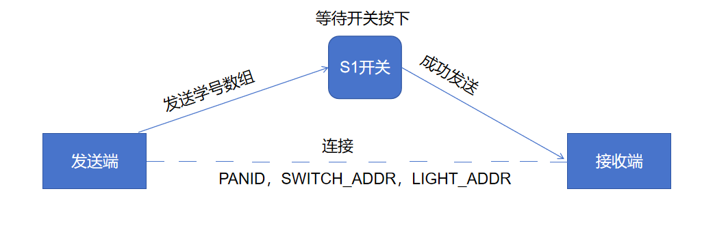
发送端和接收端通过相同的PAN_ID ，SWITCH_ADDR ，LIGHT_ADDR 建立连接
运行程序后按下S1按键开始发送消息

5.2 主要处理函数
1.static void appLight()接收函数
static void appLight()
{
basicRfConfig.myAddr = LIGHT_ADDR;
basicRfInit(&basicRfConfig);
basicRfReceiveOn();
// Main loop
while (TRUE)
{
while(basicRfPacketIsReady());

if(basicRfReceive(pRxData, APP_PAYLOAD_LENGTH, NULL)>0)
{
if(pRxData[0] == LIGHT_TOGGLE_CMD)
{

halLedToggle(1);//LED1
}
}
}
}
代码逻辑简述：
设置设备的地址为LIGHT_ADDR,使用basicRfInit函数初始化RF模块的基本配置,启动接收模式(basicRfReceiveOn())，设备准备好接收无线数据,程序进入一个无限循环，持续等待并接收数据。
使用basicRfPacketIsReady()检查是否有数据包到达。如果没有数据包到达，程序会继续等待。
如果接收到数据包，使用basicRfReceive函数读取数据包，并将其存储在pRxData数组中。
如果接收到的第一个字节是LIGHT_TOGGLE_CMD（表示控制灯的开关命令），则调用halLedToggle(1)切换LED1的状态。
总结：
该函数的主要作用是监听来自其他设备（如开关）的控制命令。如果接收到的命令是LIGHT_TOGGLE_CMD，则切换LED的状态。这个函数应该与前面提供的appSwitch函数配合使用，用于接收和响应遥控开关信号。
2.static void appSwitch()发送函数
static void appSwitch()
{

pTxData[0] = LIGHT_TOGGLE_CMD;

basicRfConfig.myAddr = SWITCH_ADDR;
basicRfInit(&basicRfConfig);
basicRfReceiveOff();

pTxData[1]='3';
pTxData[2]='0';
pTxData[3]='1';
pTxData[4]='1';
pTxData[5]='4';
// Main loop
while (TRUE)
{
if(P1_2==0) //S1按下
{
halMcuWaitMs(50);
if(P1_2==0)
{
basicRfSendPacket(LIGHT_ADDR, pTxData, APP_PAYLOAD_LENGTH);
}
}
}
}

代码逻辑简述：
首先，将LIGHT_TOGGLE_CMD命令放入发送数据数组pTxData的第一个位置，并配置发送地址为SWITCH_ADDR,通过basicRfInit函数初始化RF模块的基本配置，关闭接收模式(basicRfReceiveOff())，设置为仅发送数据,在pTxData数组中填充一些字节数据，这些数据可能代表特定的控制命令或标识,程序进入一个无限循环，不断检查按钮P1_2是否被按下,如果按钮按下，等待50毫秒（防抖），然后再次确认按钮是否按下,如果按钮按下，调用basicRfSendPacket发送数据包到LIGHT_ADDR地址。

总结：
该函数的主要功能是监听按钮的按下，当按钮被按下时，向指定的地址（LIGHT_ADDR）发送一个控制数据包，控制灯的开关或其他操作。

5.3实验记录及分析
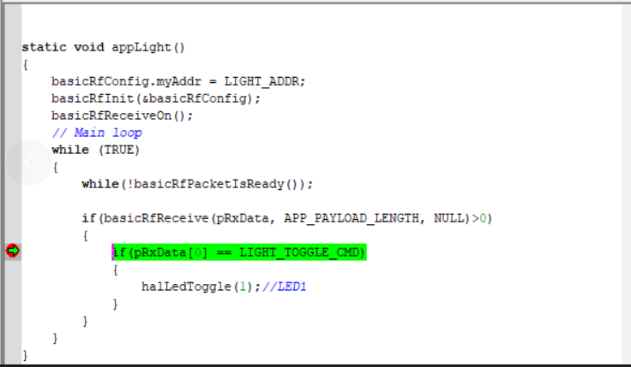
图一 接收函数断点
在 if(pRxData[0] == LIGHT_TOGGLE_CMD)处设置断点，当接收到消息时后，处理中断，程序在此处暂停，便于观察接受到的数据。

图二 接收变量查看
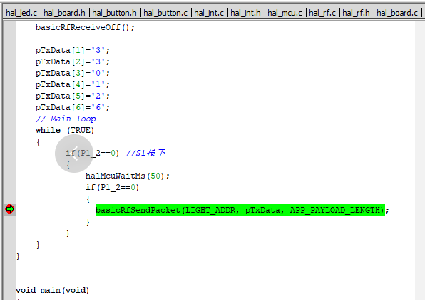
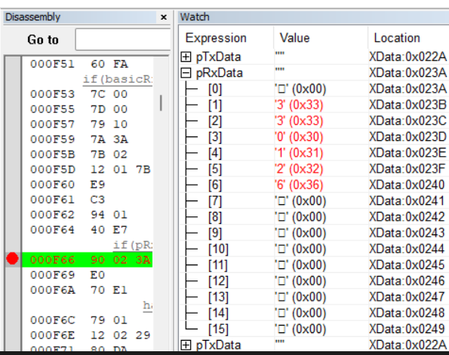
如图二所示接收到了发送方发来的数据，为学号330126，存储在pRxData变量中。
图三 发送函数断点
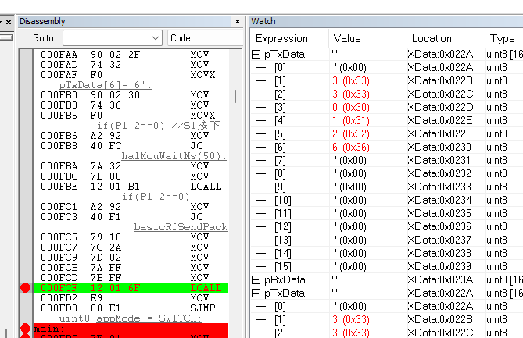
在 basicRfSendPacket(LIGHT_ADDR, pTxData, APP_PAYLOAD_LENGTH);处设置断点，按下按键触发中断，当发送端执行发送函数时，程序在此处暂停，便于观察右侧pTxData数组。
图四 发送变量查看
如图四所示，即将要发送的学号数据存储在pTxData数组中。由上四图可知，发送端和接收端都能成功进行发送和接收，发送的数据和接收的数据一致。

6. 实验问题与总结

6.1 实验问题及对策
1.程序烧录失败
原因：没有下载CC Debugger 驱动
解决方法：重新装载CC Debugger 驱动
2..接收送端收不到消息
原因：没有把接收端设置为接收模型
解决方法： 将main函数的“uint8 appMode = SWITCH;”改为“ uint8 appMode = LIGHT;”

6.2 总结与建议
建议未来优化代码结构，采用模块化编程方法，使得数据的发送和接收流程更加清晰，便于调试和扩展。在调试过程中，可以增加更多的日志输出功能，帮助快速定位问题。比如，添加更多的状态标识与日志输出，可以更容易地跟踪数据包的发送与接收状态。实验过程中，可以增加更多的通信模式，例如多节点的广播通信测试，进一步扩展实验的深度和广度。通过实验验证多节点通信的可靠性和数据传输性能。加强对不同无线信道环境下通信稳定性的分析，尤其是在复杂无线环境（如干扰较大的环境）下，如何进行有效的通信。在实验前期，增加更多的实践性操作，如使用示波器或其他工具检查数据帧的正确性，帮助学生更好地理解数据通信的底层实现。在实验前，建议学生提前阅读相关的理论和代码示例，熟悉射频通信的基本原理与常见的调试技巧。这样，实验过程中能够更高效地解决问题，提高实验的成功率。
通过本次实验，学生掌握了无线射频通信的基本原理，理解了物理层和MAC层的工作机制，以及如何在实际应用中实现无线数据传输。实验过程中，学生通过状态机设计完成了数据的发送与接收，理解了ACK机制在保证数据可靠传输中的重要作用。使用CC2530开发板进行实验，学习了如何配置硬件、初始化无线模块以及进行数据收发。实验过程中，通过编写并调试 appSwitch() 和 appLight() 函数，成功实现了发送端与接收端之间的数据通信。通过调试，学生能够清晰地观察到数据包的发送与接收过程，掌握了基本的调试技巧。在调试过程中，遇到了一些常见问题，例如程序烧录失败和接收端设置错误等，但通过及时查找资料和解决方案，最终成功完成了实验。

